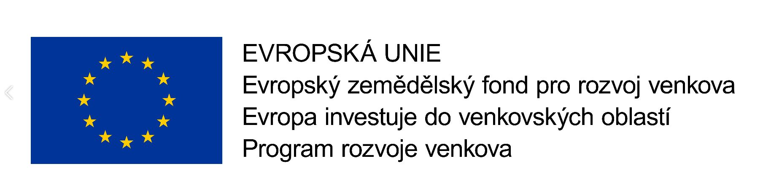

Lesy města Náchoda, spol. s r.o.
Peněžní ústav:
MONETA Money Bank, pob. Náchod
Číslo účtu: 177706594/0600

Vyřizuje: Bc. Luboš Veverka, jednatel
Tel./mobil: xxxxxxxxxxxx
E-mail: xxxxxxxxxxxx

Datum: 22.7.2022

Objednávka číslo: 1/2022
(číslo objednávky uvádějte vždy na faktuře)

Adresa dodavatele: Ing. Jan Domáň, 552 03, Žernov 55
IČO: 76240410 dodavatel není plátce DPH
Číslo účtu dodavatele: xxxxxxxxxxxxxx

Předmětem objednávky je zajištění technického dozoru investora ve smyslu § 152 odst. 4 zák. č. 183/2006 Sb., o územním plánování a stavebním řádu (stavební zákon), v platném znění, při realizaci stavebních úprav lesní cesty Vápenka - hlavní včetně administrativní pomoci při přípravě podkladů potřebných v rámci administrace dotace.
Požadovaný rozsah plnění:
Zajištění souladu výstavby s podmínkami smlouvy o dílo uzavřené se zhotovitelem stavebních úprav lesní cesty
Dohled nad kvalitou prováděných prací podle obecně závazných předpisů a smlouvy o dílo
Dohled nad dodržováním časového plánu výstavby, organizace kontrolních dnů
Kontrola čerpání finančních prostředků zhotovitelem stavebních úprav lesní cesty
Kontrola dílčích stavebních prací, ověření oprávněnosti dílčí fakturace
Vypracování soupisu vad a nedodělků
Kontrola odstranění zjištěných nedostatků
Konzultace prací prováděných nad rámec smlouvy o dílo
Vedení stavebního deníku, fotodokumentace v průběhu stavby
Kontrola požadovaných zkoušek dle platných norem
Administrativní pomoc při přípravě podkladů potřebných v rámci administrace dotace (je předpoklad, že projekt „Vápenka - hlavní“, č. projektu 21/013/04320/452/004246, bude spolufinancován z prostředků EU - EAFRD a ze státního rozpočtu ČR prostřednictvím Programu rozvoje venkova ČR na období 2014-2020)
Stavební dozor zajišťuje přejímací řízení, včetně vypracování protokolu o předání a převzetí stavby, přílohy
s vady a nedodělky.
Osoba vykonávající technický dozor investora je povinna se minimálně 2x do měsíce účastnit kontrolního dne.
Fakturace měsíčně, součástí faktury bude objednatelem odsouhlasený soupis prací, faktura bude obsahovat informace o projektu (název, registrační číslo projektu, info o spolufinancování), splatnost faktury 30 kalendářních dní od jejího doručení.
Výše výdaje: do 84 660,-Kč (hodinová sazba 830 Kč/hod)
Výše výdaje stanovena dle cenové nabídky ze dne 18.7.2022, předpokládaný rozsah výkonu technického dozoru investora je 102 hodin (při předpokládaném rozsahu 6 hodin týdně). Fakturováno bude dle skutečnosti (dle objednatelem odsouhlaseného soupisu prací).

Dodací lhůta: po dobu realizace stavebních úprav lesní cesty Vápenka hlavní, tj. předpokládaná doba plnění výkonu technického dozoru investora je 120 dní s předpokládaným termínem zahájení červenec/srpen 2022
Dodavatel výslovně souhlasí s tím, aby tato objednávka byla uveřejněna v registru smluv dle zákona č. 340/2015 Sb., o zvláštních podmínkách účinnosti některých smluv, uveřejňování těchto smluv a o registru smluv (zákon o registru smluv). Dodavatel v této souvislosti prohlašuje, že tato objednávka neobsahuje žádné obchodní tajemství.
Dodavatel je srozuměn a souhlasí s tím, aby subjekty oprávněné dle zákona č. 320/2001 Sb., o finanční kontrole ve veřejné správě a o změně některých zákonů (zákon o finanční kontrole), v platném a účinném znění, provedly finanční kontrolu závazkového vztahu vyplývajícího z této objednávky s tím, že dodavatel se podrobí této kontrole a bude působit jako osoba povinná ve smyslu ustanovení § 2 písm. e) uvedeného zákona.
Dodavatel je povinen minimálně do konce roku 2027 poskytovat požadované informace a dokumentaci související s realizací projektu zaměstnancům nebo zmocněncům pověřených orgánů (SZIF, FÚ, MZ ČR, Evropské komise, Evropského účetního dvoru, Nejvyššího kontrolního úřadu, příslušného orgánu finanční správy a dalších oprávněných orgánů státní správy) a je povinen vytvořit výše uvedeným osobám podmínky k provedení kontroly vztahující se k realizaci projektu a poskytnout jim při provádění kontroly součinnost.
Dodavatel je povinen uchovávat veškerou dokumentaci související s realizací projektu včetně účetních dokladů minimálně do konce roku 2027. Pokud je v českých právních předpisech stanovena lhůta delší, platí tato delší lhůta.

Objednávku vystavil: Bc. Luboš Veverka, jednatel

Potvrzuji převzetí a akceptaci objednávky dne 22.7.2022

Razítko, podpis dodavatele

